Волейбол. Обучение тактике приёма подачи.

Успешность тактических действий юных волейболистов при приёме подачи определяется рядом факторов. Среди них можно выделить три. Во-первых, это высокий уровень развития специальных качеств быстроты реакции на движущийся объект, быстроты сложных реакций, быстроты ответных действий, ориентировки, тактического мышления, быстроты перемещения и т. д. Во-вторых, это высокая степень надёжности навыка приёма подачи в сложных условиях игры и соревнований, владение в совершенстве техникой приёма подачи основными способами, главным образом снизу двумя руками в опорном положении и с последующим падением. В-третьих, это единство названных выше двух факторов, которое выражается в высоком уровне индивидуальной тактической подготовленности, служащей, в свою очередь, основой эффективного построения коллективных – групповых и командных тактических действий в нападении.
Если успешность приёма подачи для отдельного игрока во многом зависит от выбора места и принятия исходного положения, то для команды в целом важнейшее значение имеет определение позиции каждому игроку в системе «команда». Речь идёт о расстановке игроков (команды как единого целого) при приёме подачи.
При выборе способа расстановки игроков следует учитывать следующее:
а) требования правил игры относительно подачи и приёма подачи;
б) особенности игроков, выполняющих подачу (их мастерство), и свои возможности на приёме (свой уровень мастерства);
в) все тактические действия – командные и групповые, которые команда предполагает применить в конкретном расположении игроков (по протоколу);
г) комплектование команды (игрового состава) по количеству игроков, выполняющих игровые функции связующего, нападающего первого темпа, нападающего второго темпа (4 – 2 – два связующих и четыре нападающих; 5 – 1 – один связующий и пять нападающих).
В правилах сказано, что в момент подачи игроки располагаются в две линии по три человека (рис. 1). Игроки, занимающие зоны 2, 3, и 4, называются игроками передней линии. Игроки, занимающие зоны 1, 6 и 5 (соответствующие номера на рисунке), именуются игроками задней линии. Игроком той или иной зоны называется волейболист, который в данный момент находится там в соответствии с записью в протоколе (техническом отчёте), независимо от того, какой нагрудный номер он имеет.
В момент выполнения подачи (до момента касания мяча при ударе рукой подающего игрока) игроки должны быть расположены так, чтобы игроки задней линии не были ближе к сетке, чем соответствующий игрок передней линии (на рис. 1 в продольных коридорах, отмеченных пунктиром), внутри передней и задней линии игроки не должны менять взаимное расположение в поперечных «коридорах»: игрок зоны 3 должен быть между игроками 2 и 4, а игрок зоны 6 – между игроками зон 5 и 1. При соблюдении этих требований игроки могут располагаться в любом месте на площадке, а после подачи они вообще имеют право на любое расположение.
Надо хорошо изучить особенности выполнения подачи игроками команды противника: кто-то подаёт лучше, кто-то хуже, у одного игрока сильная подача без адреса, у другого – точная и т. д. Знание этих особенностей, а также возможностей своих игроков, которые в данный момент оказываются на «огневой позиции приёма», поможет избежать ошибок, не даст команде попасть в сложное положение.
В зависимости от тактического багажа команды игроки также располагаются на приёме подачи по-разному. Учитывается и способ комплектования команды, прежде всего по количеству связующих игроков в составе шести игроков команды, находящихся на поле. Может быть два связующих (4+2) – для команд юношей и девушек такая система предпочтительнее.
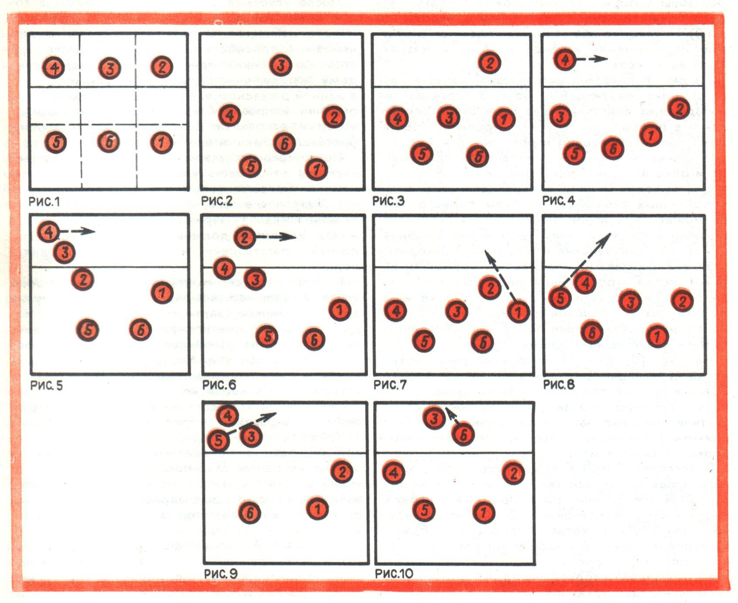

Может быть один связующий (5+1), что характерно обычно для команд мастеров. Что же касается детских команд, то здесь не следует увлекаться разделением игроков на нападающих и связующих, тут ставка делается на универсальность игроков.
Рассмотрим наиболее типичные положения игроков при приёме подачи.
При организации нападающих действий, когда вторую подачу выполняет игрок передней линии (см. рис. 1), игроки располагаются, как показано на рис. 2, 3, 4 и 5. Наиболее распространённый вариант, особенно у начинающих волейболистов, когда при приёме подачи мяч направляется первой передачей в зону 3 (рис. 2). Игроки, принимающие подачу, располагаются полукругом, при этом все пять игроков в равной мере несут ответственность за приём подачи. В зависимости от качества при1ма подачи и траектории первой передачи могут быть осуществлены: нападающий удар с первой передачи, вторая передача в зону 4 или 2, стоя лицом или спиной к нападающему. Передача может быть выполнена в прыжке после имитации нападающего удара («откидка»), просто в прыжке, чтобы сократить время полёта мяча, или в опорном положении, т. е. стоя на площадке.
На рис. 3 показана расстановка, когда вторую передачу выполняет игрок зоны 2. Приём подачи осуществляют остальные пять игроков. В этом случае нападающие удары выполняют игроки зоны 3 (в середине сетки) и зоны 4 (на краю сетки). В этой расстановке игроку зоны 2 удобнее выполнить нападающий удар сразу. Когда связующий игрок находится в зоне 4, построение игры может быть таким, как в предыдущем случае, но в зеркальном отражении. Это даёт эффект в том случае, если в зоне 3 или 2 находится игрок-левша. На рис. 4 показана расстановка, когда связующий из зоны 4 выходит в зону 3 для второй передачи, а игрок зоны 3 занимает ударную позицию в зоне 4. В этом случае игра в нападении организуется так, как это было уже описано применительно к рис. 2, первая передача при приёме подачи направляется в зону 3.
При комплектовании команды с одним связующим (5+1) для осуществления тактических комбинаций при игре первым темпом (с низких передач) и вторым темпом (нападающий идёт на удар вслед за игроком первого темпа) применяется расстановка, которая показана на рис. 5. Связующий выходит для передачи в зону 3, на удар с низкой передачи идёт один из двух нападающих в зону 3, другой играет вторым темпом либо в зоне 4 или сзади связующего («за головой»). В такой расстановке можно играть и в тех случаях, когда связующим будет игрок зоны 3 (см. рис. 5). Тогда он выходит на передачу, а в нападении играют двое нападающих зон 2 и 4. Приём подачи здесь осложняется тем, что в нём принимают участие только три игрока (1, 6, 5). Вполне понятно, что эти игроки должны в совершенстве владеть навыком приёма подачи, в противном случае выполнить тактическую комбинацию в нападении, особенно сложную, будет невозможно. Разновидность этого способа расстановки показана на рис. 6, когда связующий игрок находится в зоне 2. В приёме подачи участвуют главным образом игроки зон 1, 6 и 5, а тактические комбинации осуществляют игроки зон 4 и 3 с передачи игрока зоны 2, который выходит в зону 3. Варьируя различные способы расстановки, команда может разнообразить нападающие действия, что очень важно при двух нападающих на линии.
Более благоприятные возможности для организации нападающих действий создаются в том случае, когда вторую передачу для нападающего удара выполняет игрок задней линии, выходящий к сетке. В нападении в этом случае участвуют три игрока. Наиболее типичные способы расстановки показаны на рис. 7 и 8. Связующие, выходящие к сетке, в приёме подачи не участвуют. Требования к качеству приёма подачи здесь повышаются, так как связующему труднее исправить положение при второй передаче по сравнению с тем, когда связующий находится на линии нападения, т. е. практически уже на месте.
На рис. 7 показана расстановка, когда игрок зоны 1 (связующий) выходит к сетке «из-за игрока». Приём подачи преимущественно выполняют игроки зон 5 и 6, так как при скоростной игре в нападении игрок, принимающий подачу, может не успеть своевременно включится в тактическую комбинацию. Наиболее типичные варианты игры в нападении: игрок зоны 3 идёт на удар с низкой передачи (первый темп), игроки зон 4 и 2 действуют на краю сетки. С низкой передачи может играть волейболист зоны 4 (первый темп) в своей зоне, а игрок зоны 3 действует вторым темпом также в своей зоне. Игрок зоны 4 может выйти на удар первым темпом к связующему игроку в зону 3, а игрок зоны 3 вторым темпом играет в зоне 4. При игре первым темпом игрока зоны 3 игрок зоны 2 вторым темпом может сыграть в зоне 3 ближе к зоне 4 (за спиной у игрока зоны 3). Последние два варианта содержат скрестные перемещения игроков в зонах и называются ещё «крест».
На рис. 8 показана расстановка, когда к сетке выходит связующий из зоны 5. Организация нападающих действий такая же в своей основе, как и в предыдущих случаях. Приём осуществляют преимущественно игроки зон 6 и 1. В более сложном варианте расстановка при выходе игрока из зоны 5 показана на рис. 9. Связующий выходит в зону 3 и нападение строится в различных вариантах: игроком первого темпа может быть игрок зоны 3 или 4 с соответствующим продолжением тактических комбинаций. В этой расстановке игрок зоны 2 находится в зоне 2 и играет на краю сетки. Возможен вариант, когда игрок зоны 4 располагается дальше от сетки, а связующий выходит к сетке между игроком 4 и боковой линией. Здесь особенно важно, чтобы игроки зон 6 и 1 обеспечили вдвоём качественный приём подачи.
На рис. 10 проиллюстрирована расстановка, когда связующий выходит к сетке из зоны 6. Здесь в приёме подачи участвуют четыре игрока, но основную нагрузку несут игроки зон 5 и 1. Тактические комбинации в нападении могут быть самыми различными, в зависимости от качества первой передачи мяча.
В последние годы в плане расширения арсенала нападающих действий в командах высших разрядов всё больше стали применять нападающий удар с задней линии. Особенно это важно в тех случаях, когда связующий находится на передней линии и в нападении участвуют два нападающих (см. рис. 2 – 6).
Из сказанного следует вывод, что успешность тактических действий при приёме подачи зависит от знания тонкостей правил игры и особенностей подающего игрока, от способа комплектования команды по числу связующих игроков и арсенала тактических действий команды.
Формирование тактических умений юных волейболистов осуществляется в процессе подготовительных и подводящих упражнений, упражнений по технике и тактике, посредством специальных заданий в учебных и контрольных играх, а также установок на игру в ходе соревнований по волейболу. В тактическом аспекте усилия здесь направлены на воспитание навыков взаимодействия игроков, осуществляющих приём подачи, с одной стороны, между собой, с другой – с игроками, выполняющими вторую передачу на удар (связующими).
Вначале все действия выполняются с набивным мячом. В соответствующей (изучаемой) расстановке набивной мяч (1 кг) бросают через сетку с противоположной стороны площадки последовательно каждому игроку, который участвует в приёме подачи. Игрок ловит мяч и снизу двумя руками бросает его связующему, т. е. игроку, который должен выполнять передачу на удар (вторую передачу). Связующий бросает мяч через сетку, и упражнение повторяется. В этих упражнениях учащиеся усваивают особенности данной расстановки, направление первой передачи при приёме подачи, отрабатывают взаимодействия при приёме подачи.
После усвоения расположения игроков в той или иной (изучаемой) расстановке в упражнениях с набивным мячом переходят к упражнениям с волейбольным мячом. Вначале мяч посылают броском одной руки поочерёдно каждому игроку, участвующему в приёме подачи в данной расстановке. Принимающий первой передачей направляет мяч связующему игроку, который отправляет мяч через сетку игроку, бросавшему мяч, и всё повторяется.
После того как в этих упражнениях учащиеся научатся действовать уверенно, условия усложняются: бросают мяч (т. е. совершают подачу) сразу после того, как принимающая команда направила мяч через сетку (у подающего два мяча). Учащиеся должны быстро занимать заданную расстановку и уверенно выполнять подачу.
В очередной серии упражнений по заданию учителя учащиеся (команда) занимают одну из двух расстановок (затем трёх) и принимают подачу. В таких упражнениях воспитываются ценные тактические умения, занятия проходят более эмоционально, так как однообразные упражнения в приёме подачи надоедают учащимся и выполняются неохотно.
Следующий этап состоит в том, что мяч для приёма направляют через сетку подачей снизу (нижняя прямая) с расстояния 4 – 6 м от сетки. Соблюдаются условия и последовательность, описанные ранее. Мяч подают в различные зоны площадки так, чтобы все игроки были загружены на приёме равномерно. Затем выполняется верхняя прямая подача с такого же расстояния.
На заключительном этапе подача выполняется из-за лицевой линии с соблюдением правил. Вначале подача нижняя прямая – точная, во все зоны, равномерная загрузка принимающих подачу. В случае ошибки при подаче тут же мяч направляет броском учитель, находящийся или в середине площадки, или у боковой линии площадки на стороне подающих. Наконец выполняется подача верхняя прямая или боковая – обычная и планирующая. Подачи чередуются: нижняя, верхняя, в зависимости от характера подачи применяется та или иная расстановка. Чередуются и способы расстановки.
Таким образом, систематическое применение подготовительных упражнений и упражнений по технике (см. наш журнал, 1983, № 12) вместе с упражнениями, приведёнными в данной статье, позволит учащимся в совершенстве овладеть навыком приёма подачи.

